**习近平会见布林肯**

布林肯果然装孙子，有成果了。现在轮到沙利文酸死了，（我们）拉布林肯压沙利文。但布林肯没有让步，通告说的王毅提出台湾问题和高科技封锁问题，布林肯是介绍了美国的看法，没有给承诺。所以距离中美达成这几个问题的共识还远，但我们（习近平）还是破格见了布林肯，装孙子果然有用啊。

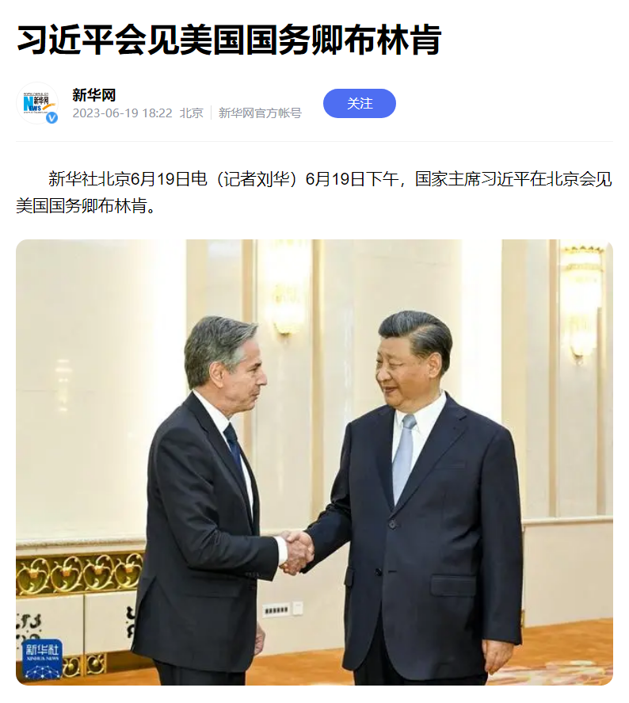

布林肯出得起价码，我们也不敢相信啊，布林肯在拜登心里的位置尴尬。

老王（王毅）见（布林肯）也是昨晚临时定的，本来没这个行程。俄罗斯其实是紧张的，所以爆料了乌克兰签订了初步协议反悔的事，特意讲了一句，跟他背后的主子一样，不讲信用。暗示了，没有明示和找我们通气。这次破格见，普京估计心里打鼓了。阿拉斯加那次，普京是亲自出面参与了中国媒体的访问。

沙利文各种拆台布林肯，将美国白宫的权斗直接公开在国际社会，公开在我们眼前。我们对白宫洞若观火，这次改变原定计划，破格接见布林肯，就一个举动，让沙利文的算盘都落空了。

看公告：加强中美民间交流和航班问题，都排在前面，最后一项就是中美关切的国际问题和区域热点问题。这就说明俄乌台海啥的，谈了，但成果很有限，双方只有航班谈成，其他都没谈成。俄乌台湾美债，都是第五项，最后一项，还排在航班问题之后。

双方同意共同落实两国元首巴厘岛会晤达成的重要共识有效管控分歧，推进对话交流合作。

双方同意保持高层交往。布林肯国务卿邀请秦刚国务委员兼外长访美，秦刚表示愿在双方方便时访美

双方同意继续推进中美关系指导原则磋商。双方同意继续推进中美联合工作组磋商，解决中美关系中的具体问题

双方同意鼓励扩大两国人文和教育交流，就增加中美之间客运航班进行积极探讨，欢迎更多学生、学者、工商界人士到彼此国家互访，并为此提供支持和便利。

双方还就共同关心的重大国际和地区问题交换了看法。

这些问题，布林肯和我们谈了，“介绍了美国的看法”，但共识没成，Top（习近平）定义的是也是坦陈深入的会谈这次破格见布林肯，有拉布林肯一把压制沙利文的意思，不是因为布林肯谈成了重量级问题毕竟，布林肯是一个差点被伯恩斯换掉的国务卿，拜登对他的信任不如沙利文，要谈这些大问题，布林肯敢给我们承诺，我们都不敢信。

但布林肯给出了我们要的东西，让我们看到了布林肯的诚意和价值，我们才会考虑拉一把的。

“在各个问题上介绍了美国的看法”**估计是介绍了美国内部的撕裂吧**，民主党和共和党对华政策的分歧，拜登让布林肯带的话布林肯绝对不敢多谈分外之事，沙利文弟弟在就旁边全程参与。

但布林肯帮拜登带这个话，“拜登很难，不是他想对华强硬，是共和党逼的他这样搞，现在是搞懂王的关键时刻，拜登需要和共和党建制派让步合作，等把懂王搞死了，拜登才能更有空间，你也不希望懂王回归吧，我的中国朋友。”

贸易战一开始是懂王搞全球各国的，不仅针对中国，彻底闹翻是懂王撕毁鹤真人协议后。

布林肯没有谈成元首会晤？都见了我们Top（习近平），布林肯也没谈成？看来这个点我们还是没松口，布林肯得了面子，没得里子，后续美国还得逐级沟通，才能搞成元首会晤。还是不见兔子不撒鹰，要美国给出实质性的（让步）。

王毅说，国务卿先生此次北京之行正值中美关系处在一个关键节点，需要就对话还是对抗、合作还是冲突作出选择。王毅强调，中美关系陷入低谷，根源在于美方抱持错误的对华认知，导致错误的对华政策。中美关系历经波折，美方有必要深刻反思，同中方一道，共同管控分歧、避免战略意外。

王毅的话很重，对华强硬是美国的政治正确，如果布林肯今天顶撞了王毅，不可能有后续的破格会见。可想而知，布林肯今天很乖很软，父亲节来的布林肯，果然装的到位。也靠这几次表现，超常完成任务，挽救了自己的政治生涯。我们，的确是吃软不吃硬啊。

这第一颗扣子算是扣上了？没有。依然逐级会晤，重启沟通没有敲定元首会晤。元首会晤算不算是最后一颗扣子？是最后一个扣子。重启的话，今天算成功重启中美沟通了第一课扣子，应该是沙利文那次会晤，那次是冰冻几个月后第一次见的美国高层，布林肯排在沙利文伯恩斯之后第三个扣子，但属于重启中美沟通的关键一扣。

另外，大家安心，Top（习近平）这次决定重启中美沟通，不是低头，不是要接盘。**其实上面对中美斗争的本质看的很明白**，很多人没关注的，（习近平）去内蒙视察这个事有两个魔鬼细节，一个是视察边防军，和俄乌有关一个是说了一句话，一句表露心声的话这一次，他谈及新形势下的复兴之路：“一些国家要搞霸权、搞垄断，想让我们当附庸跟着跑。我们中华民族一定要复兴啊！我们要继续攻坚克难，再上层楼！”

就是指的以美国为首的欧美，这是10天前说的话。美国推动布林肯访华前夕，在内蒙说这段话，是有感而发吧。——当美国附庸？不可能的。布林肯果然够软，这一次，符合分析。

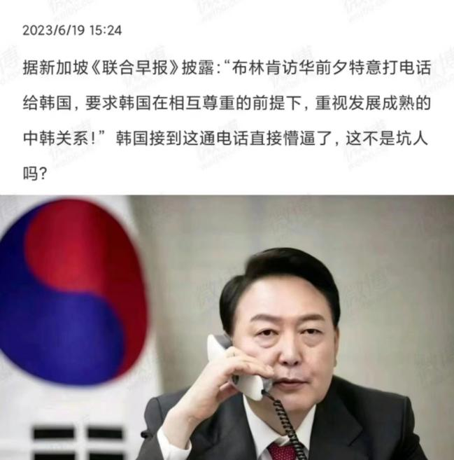

【瓜友】看哪个板块涨了，就是美国打算在哪个板块打算实质性让步以换取元首会晤的代价了。

【岱岱】有这个可能性。

沙利文拆台布林肯，我分析对了布林肯装孙子服软，我也分析对了我分析错的是上面会见布林肯，我觉得没必要，王毅见了就够了。

没想到（习近平）还是见了（布林肯）。这个背后的可能：第一，布林肯谈成交易；第二，拉一把布林肯压沙利文。第一个不太可能，因为布林肯敢给承诺我们也不敢信，各种公开新闻也表示中美谈成的有限，布林肯真谈成了也不至于元首会晤搞不定。第二个可能更大。

现在，大家等着普京的表演吧，普京比我们更坐不住。我们从内蒙视察和卡住会晤不放知道，我们重启中美沟通不是服软。但普京还是不放心的，必动。

懂王最大的威胁就是对俄，美国一直说，普京手上有懂王的艳照、各种黑钱证据。懂王的确在俄搞过疯狂派，对东山再起的过程也和俄黑手党有合作，这些料普京手里都有，懂王心里是向着普京的。

比如那个爆料要作证，拜登儿子和乌克兰公司有几百万美元的权钱交易。那个人就被自杀了。

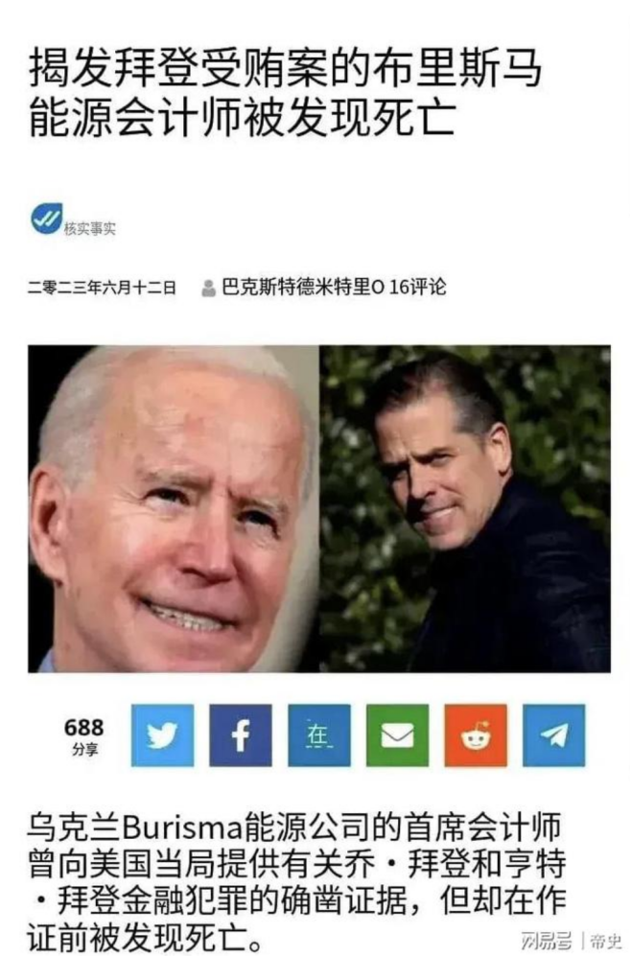

拜登也够狠的，懂王和俄黑手党的交易，比这个更敏感。

【瓜友】印象里希拉里的邮件门事件有关调查人员也自杀了一批。

【岱岱】所以沙利文的阴狠玩命，是有传承的，他是希拉里—手拉起来的。拜登是沙利文的第二大股东，希拉里是第一大股东，就奥巴马不错，读书人，不搞这种杀人灭口的活计。

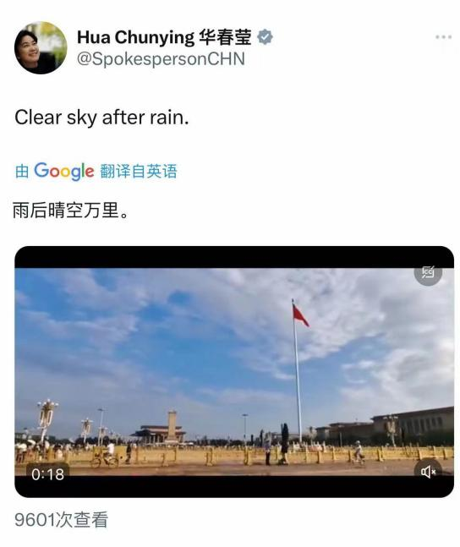

普京终于硬了吗？

